
Газета МАОУ «Падунская СОШ» п. Падун № 3 за май 2015г.
"ПЕРЕМЕНКА"

 | Я шел среди цветов сожженных, я шел среди могил, моля,  Чтоб меньше пепла стало в мире, чтоб ярче расцвела земля.  Я слышал, как тряслась долина, я видел, как огонь губил  Людей, колосья и деревья. Не счесть в груди моей могил!  Но все-таки мне вечной жизни сияла белая гора,  Которую спасли, погибнув, бесстрашные бойцы добра…  К. Кулиев
22 июня 1941 года вошел в историю нашей Отчизны как самый трагичный и страшный день – началась Великая Отечественная война. Вся страна поднялась на смертный бой с фашистами. Эта война оставила страшный след в судьбах многих россиян. 27 миллионов жизней советских граждан унесла война.
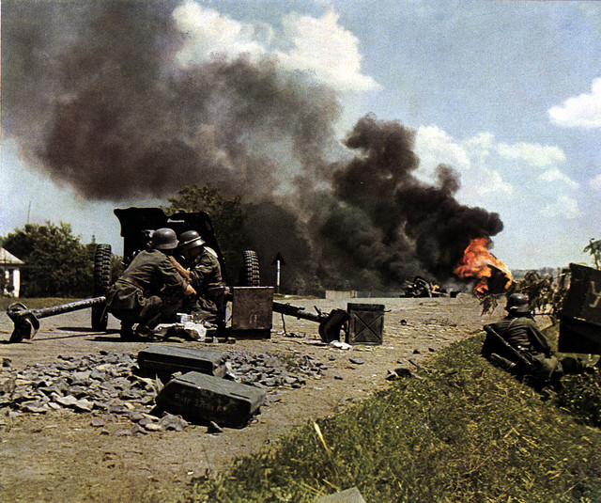 |  |  |  |  | 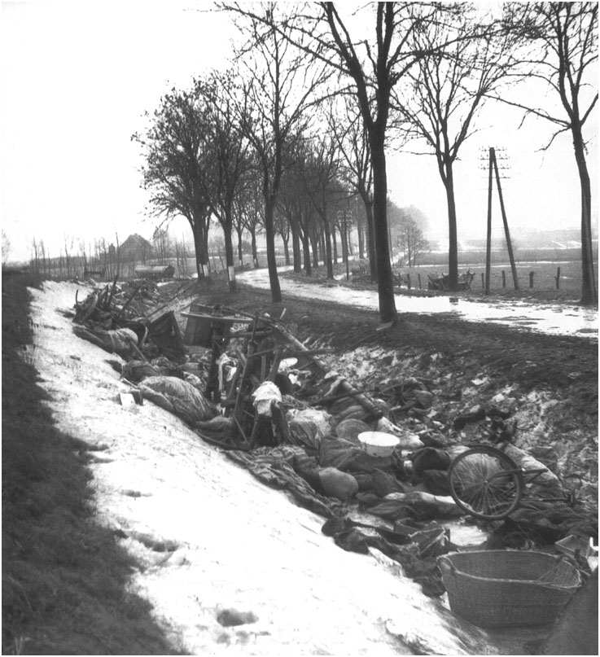
Война вошла в историю как самая кровопролитная война. 27 миллионов наших соотечественников были положены на ее алтарь. 13, 7 миллиона из них - мирное население, преимущественно дети, женщины, старики. 7,4 миллиона приняли мученическую смерть на своей земле от рук фашистов, 5,3 миллиона насильственно вывезены в Германию. Половине их них не суждено было вернуться к родному очагу. А солдаты и офицеры? За четыре года войны через Вооруженные Силы прошли 34,5 миллиона человек. В семьи 11,9 миллиона из них пришли похоронки. Ежедневно на фронтах погибало 15 тысяч советских солдат! Если бы мы решили почтить минутой молчания каждого погибшего воина в этой войне, пришлось бы молчать целых 30 лет. Погибшие солдаты… Они лежат в Польше и Югославии, Германии и Украине.
Если бы мы решили почтить минутой молчания каждого погибшего воина в этой войне, пришлось бы молчать целых 30 лет.
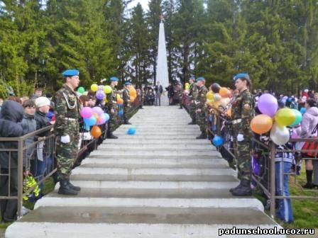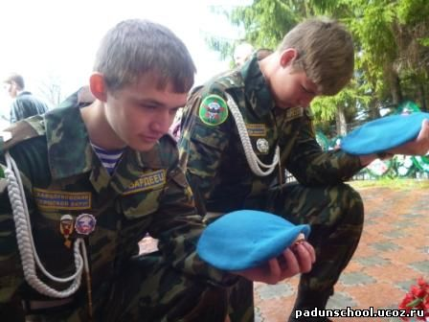
1418 дней и ночей жила страна единым дыханием:
«Все для фронта, все для Победы!»
Тюмень приняла 22 промышленных предприятий, в том числе: аккумуляторный, автотракторный, химико-фармацевтический, электрооборудования, строймаш и другие заводы. Тюменцы быстро вводили их в строй и уже к концу 1941 года, буквально через месяц после прибытия, был пущен мотоциклетный завод, а к весне 1942 года работали все эвакуированные в город предприятия. Так, например, за короткий срок в помещениях крытого рынка был налажен выпуск бесшумных планеров, предназначенных для разведки и заброски партизан в тыл противника. В Тюмени был открыт сбор средств на строительство авиаэскадрилей “Тюменцы — фронту”, танковой колонны “Боевые подруги”, подводной лодки “Водник Сибири”. Тюменские железнодорожники оборудовали и отправили на фронт специальный поезд-баню. Наши земляки давали фронту снаряды, минометы, мотоциклы, аккумуляторы для машин, танков, лекарства, обувь, обмундирование и многое другое. Это ли не героический подвиг? Заказы для фронта выполняли и старые заводы: судоверфь, фанерокомбинат, леспромхоз, рыбокомбинат в г. Салехарде. Более 90 тысяч тюменцев награждены медалью “За доблестный труд в Великой Отечественной войне”, из них 282 человека - пуровчане.
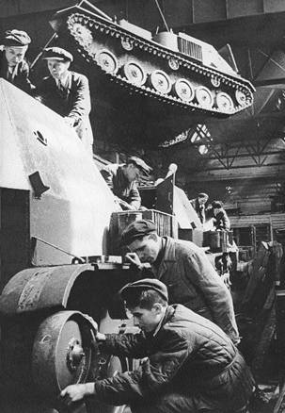 |  |  |  | 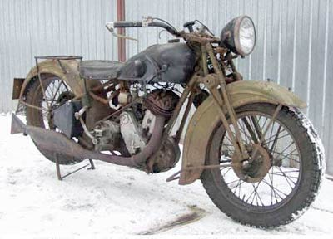
В разгром фашистов большой вклад внесли сибиряки. Слайд Сибиряки – фронту .Они сражались на всех фронтах от Баренцева до Черного моря, у стен Сталинграда, под Москвой на Курской дуге, на Украине, в Белоруссии и Прибалтике, били врага в Берлине . 7 ноября 1941 года сибирские полки были участниками парада на Красной площади и сразу с парада уходили на защиту столицы. |  | 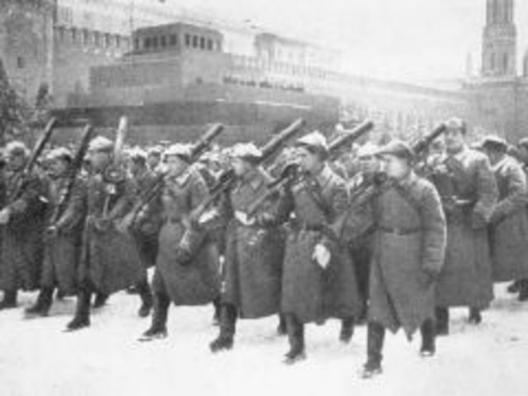
Наш земляк, бывший директор нашей школы Сергей Иванович Пантюхин, написал текст песни «Клятва сибиряков» к первой годовщине создания Сибирской дивизии в 1942 году. Эта песня была любима воинами-сибиряками.  Клятва сибиряков  Гремит война от края и до края,  И, как всегда, могучи и крепки,  Идут, чеканной поступью шагая,  Сегодня с клятвой в бой сибиряки,  Сибирь, сыны твои клянутся,  Идя в суровый грозный бой,  Домой с победою вернуться  Героями страны родной. |  |  |  |  |  | 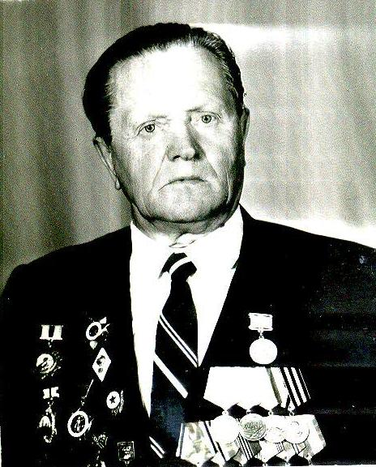
Только с Падуна на фронт ушло более 500 человек. Из каждой многодетной семьи уходили по 2-3 человека мужчин: Володины – три брата. Три брата Глазуновы – Алексей, Михаил, Петр. Три брата - Корзневы, Мясниковы, Важенины, Перевозкины и многие другие, всех не перечислить. Погибло в боях - 322 человека. Вернулось с фронта -225 человек. На 1 января 1995 года осталось здравствующих и живущих – 41 человек. На данный момент в живых осталось только двое: Демишкевич Иван Иванович (ныне проживает у сына в Заводоуковске), Плюснин Анатолий Аверьянович проживает в Падуне.
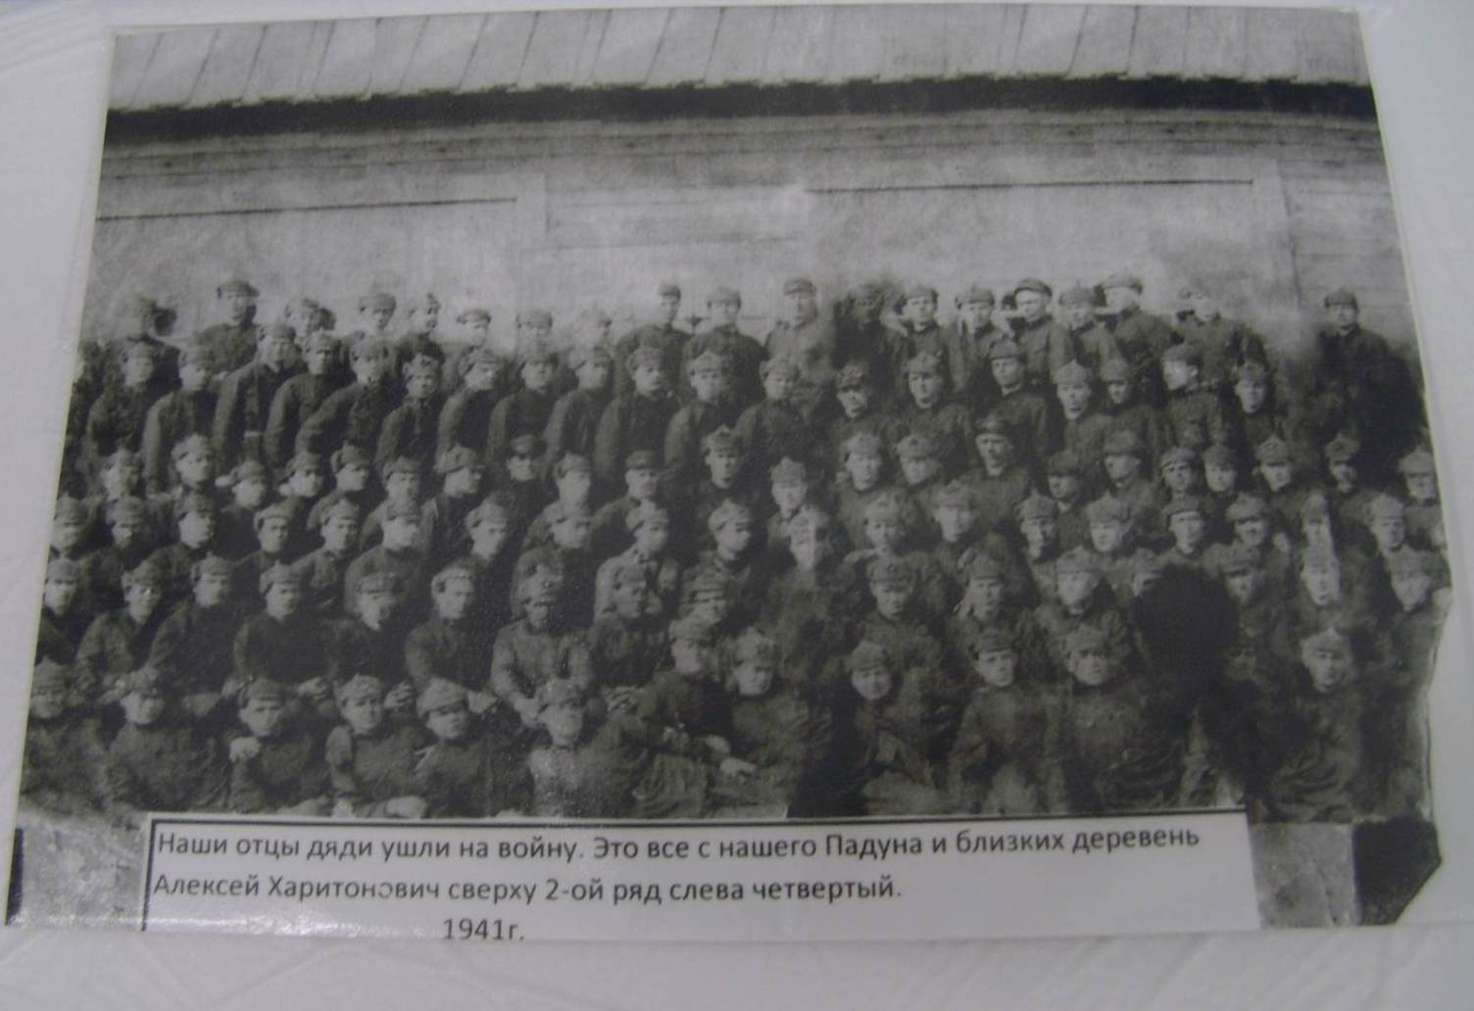
Везде сибиряки выполняли свой долг перед Отечеством, отличались стойкостью и мужеством, самоотверженностью и отвагой, мастерским владением оружием. Свыше 1100 сибирякам было присвоено звание Героя Советского Союза. Из них 4 в Заводоуковском районе.
Важенин Виктор Михайлович (1906—1974) — полковник Советской Армии, участник боёв на Халхин-Голе и Великой Отечественной войны, Герой Советского Союза (1945). Его имя присвоено Новозаимской школе.  Тепляков Мартын Пантелеймонович из села Дроново (10.01.1918, Тюменская область — 30.01.1944, Гомельская область) — командир отделения 467-го стрелкового полка сержант. |  |  | 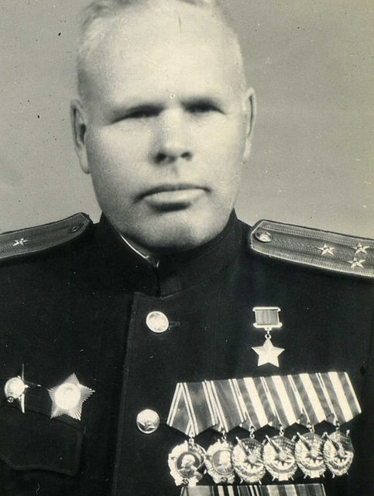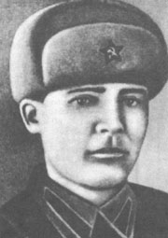
Федоров Петр Еремеевич из с. Колесниково (07.12.1914, Тюменская область 20.04.1993) - командир 1-го танкового батальона 55-й гвардейской Васильковской танковой бригады 1-го Украинского фронта, гвардии майор.  Щукин Николай Митрофанович из с. Боровинка.(12.12.1922 – 18.06.1945) – командир саперного взвода 10-го отдельного саперного батальона 48 армии 1-го Белорусского фронта, старший лейтенант. |  |  | 